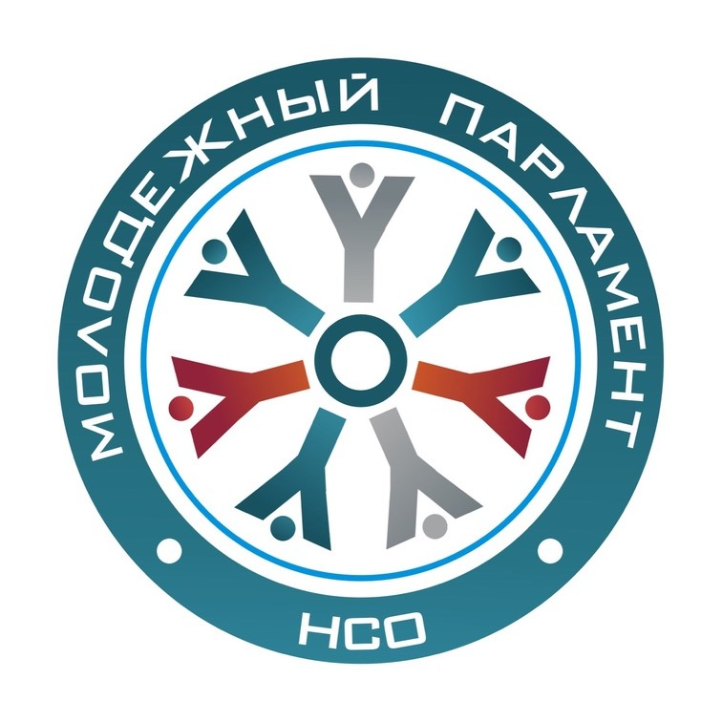
ПРОТОКОЛ
V сессии Молодежного парламента
Новосибирской области III созыва
23.03.21  10.00 |  | Онлайн - платформа ZOOM
ПРЕДСЕДАТЕЛЬСТВОВАЛ:
Председатель Молодежного парламента Новосибирской области |  |  | Шалдов Д.С
ПРИСУТСТВОВАЛИ: 23 члена Молодежного парламента Новосибирской области III созыва из 44 избранных. Сессия правомочна (имеет кворум для принятия решений по всем вопросам повестки).

ПРИГЛАШЕННЫЕ:
Начальник отдела молодежной политики управления молодежной политики министерства образования Новосибирской области |  |  | Бортников М.Е
Куратор проекта Молодежный парламент |  |  | Будылина В.В
Начальник отдела развития органов молодежного соуправления |  |  | Лавренчук А. И.
ПОВЕСТКА ДНЯ

С приветственным словом выступал начальник отдела молодежной политики управления молодежной политики министерства образования Новосибирской области Бортников М. Е

По первому вопросу повестки: Об итогах деятельности Молодежного парламента Новосибирской области при Законодательном Собрании Новосибирской области в 2020 г
Слушали: Игошкину М.Е информацией об итогах деятельности Молодежного парламента НСО за 2020 г
Решили: Информацию принять к сведению.
Голосовали за принятие к сведению:

ЗА - 23 ПРОТИВ - 0 ВОЗДЕРЖАЛИСЬ – 0
По второму вопросу повестки: Об итогах деятельности рабочей группы Молодежного парламента по вопросам экологии в Новосибирской области.

Слушали: Шамалева А.И. с информацией об итогах деятельности рабочей группы по вопросам экологии
Решили:
1.Принять информацию к сведению

Голосовали за принятие к сведению:

ЗА - 23 ПРОТИВ - 0 ВОЗДЕРЖАЛИСЬ – 0

По третьему вопросу повестки: Об опыте привлечения грантовых средств на решение проблем молодежи в Сузунском районе в рамках реализации полномочий депутата Молодежного парламента.

Слушали: Маслову В.С. с информацией об опыте привлечения грантовых средств в рамках реализации полномочий депутата Молодежного парламента
Выступали:
Игошкина М.Е.
Решили:
1. Принять информацию к сведению
Голосовали за принятие к сведению:

ЗА - 23 ПРОТИВ - 0 ВОЗДЕРЖАЛИСЬ – 0
По четвертому вопросу повестки: Об эффективной практике работы парламентария на примере Новосибирского района.
Слушали: Водневу Е.О. с информацией о практике работы парламентария на примере Новосибирского района
Выступали: Маслова В.С
Решили:
1. Принять информацию к сведению.
Голосовали за принятие к сведению:

ЗА – 23 ПРОТИВ – 0 ВОЗДЕРЖАЛИСЬ – 0

По пятому вопросу повестки: Разное
Вопрос №1 разного
Слушали: Диулину А.С с информацией о ходе подготовки обновления проекта Молодежного парламента НСО «Уроки парламентаризма»
Решили:
1.Принять информацию к сведению
Голосовали за принятие к сведению:

ЗА - 23 ПРОТИВ – 0 ВОЗДЕРЖАЛИСЬ – 0
Председатель Молодежного Парламента Новосибирской области |  |  |  |  | Шалдов Д.С.

